



متوسطـــة :
سبــــــــــــــــــــــــــدو

ساعة ونصف
ماي 2025
متوسط

الامتحان التجريبي في مادة :
العلـوم الفيـزيــائيـــة و التكنولـوجيـــا
4

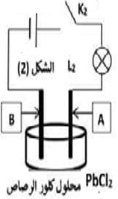
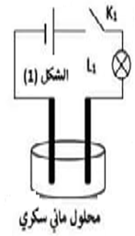
الوضعية الأول (6نقاط): يمثل الشكلين في (الوثيقة1) دارتين كهربائيتين
حيث المسريين في كل دارة مصنوعان من الغرافيت ( الفحم)
1- أ - سم المسريين (A) و (B) .
ب – عند غلق القاطعة K1 و القاطعة K2 بين ماذا يحدث
للمصباحين (L1) و (L2) ؟ مع التعليل ؟
2 - اذكر الافراد الكيميائية المتواجدة في وعاء التحليل في الشكل( 2 )
3 - اكتب معادلة التحول الحادث عند كل مسرى ثم استنتج المعادلة
الكيميائية الاجمالية لهذا التفاعل الكيميائي .
(وثيقة1)
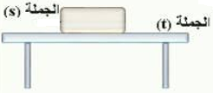
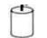
الوضعية الثاني (6نقاط):
* جملة ميكانيكية (S) شدة ثقلها 6N متزنة على سطح الطاولة (t) كما في (الوثيقة 2) --1- بين شرطا توازن الجملة الميكانيكية (S) .
-2- أ – احصي القوى المطبقة على الجملة (S) محددا خصائص كل قوة في الجدول التالي
القوى | نقطة التأثير | الحامل | الاتجاه | الشدة
........ | ......... | ......... | .......... | ..........
........ | ......... | ......... | .......... | ..........
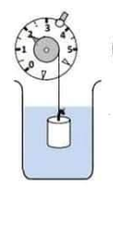
(وثيقة2)
ب - مثل هذه القوى باستعمال السلم 1Cm 3N
* نعلق الجملة (S) في جهاز الربيعة ثم نغمرها غمرا كليا في الماء
كما في (الوثيقة3) فيشير المؤشر الى القيمة 2N
1 – احسب شدة دافعة ارخميدس .
2 – استنتج ثقل الماء المزاح ثم أحسب قيمة كتلته . تعطى : g=10N/Kg
الوضعية الإدماجية (8نقاط): (وثيقة3)
V₁
في مأخذ كهربائي للتيار المتناوب (وثيقة4) نستعمل أجهزة فولط متر : حيث نربط الجهاز بين (A) و (T)
V₂
V₃
والجهاز بين (A) و (B) والجهاز بين (T) و (B)

فتحصلنا على التوترات U₁) ( , ((U₂ و U₃)) على الترتيب
- إذا كانت قيمة التوتر U₁= 220 V حدد قيمة U2 و U3 ثم استنتج تسمية المربطين (A) و (B) و لون سلك كل منها ؟
- ماذا يحدث لو يتلامس سلكي المربطين (A) و (B) ؟ ثم سم هذه الظاهرة ؟
- اقترح العناصر الكهربائية لحماية الأجهزة و الدارة في هذه الحالة ؟
- اعد رسم المخطط مع وضع الإضافات والتعديلات اللازمة

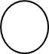

(وثيقة 4)
بالتوفيق

